Урок «Двомембранні органели». 10клас

О. В. Третяк, учитель біології вищої категорії, учитель-методист Зорянської ЗОШ, Томаківський р-н, Дніпропетровська обл.

Мета:
- вивчити будову двомембранних органел, пов'язану з їхніми функціями; встановити схожість будови цих органел, їх можливе походження; зробити еволюційні висновки;
- розвивати пізнавальний інтерес, вміння узагальнювати знання про будову клітин, відпрацювати навички роботи з підручником, біологічним словником та іншим додатковим матеріалом;
- виховувати культуру спілкування в співпраці.
Обладнання: табл. «Будова клітини»; підручники Тагліна О. В. §25- 26 ^{[3]}; схеми «Будова мітохондрії», «Будова хлоропласта»; біологічні словники; Інтернет матеріали ^{[8][9]}; папки зібрань необхідних завдань і матеріалів для роботи в групах та індивідуально.
Основні поняття й терміни: мітохондрії, пластиди, хлоропласти, матрикс, соми, гранули, ламели, тилакоїди, хлорофіл, кристи, симбіоз, автономія, кільцева ДНК (РНК), строма, АТФ-соми.
Тип уроку: урок засвоєння нових знань.
Завдання уроку:
- виявити, які риси будови та властивості мітохондрій і пластид дають змогу робити припущення про їх автономію і симбіотичне походження клітини;
- з’ясувати чому двомембранні органели називають силовими станціями клітини.

ХІД УРОКУ.

І. Організація класу.

Об’єднання учнів в три групи, вибір консультантів.

ІІ. Актуалізація опорних знань учнів.

1. Прийом «Бліцопитування»
1. Який розділ біології вивчає клітину?
(Цитологія)
2. Що називається органелами клітин?
(Постійні клітинні структури, від грец. organon - орган)

3. Показати на таблиці і назвати основні органели клітини.

(Робота з таблицею «Будова клітини»)
4. На які групи поділяють органели клітини?
(Немембранні, одномембранні, двомембранні)

5. Що таке мембрана?

(Це спеціалізована плівка еукаріотичних клітин)

2. Повторення необхідних понять й термінів у формі гри «Морський бій»
 | А | Б | В | Г | Д
1 | ДНК | Рибосоми | Ферменти | Органічні речовини | Пластиди
2 | АТФ | Хлорофіл | Фотосинтез | Симбіоз | РНК
ІІІ. Мотивація навчальної діяльності учнів.
Учитель.
Ви знаєте, що кожному організму, кожній окремо взятій клітині для нормальної життєдіяльності необхідна енергія. Назвіть органічну речовину, яка є універсальним хімічним акумулятором енергії в клітині? (АТФ)
В клітинах є спеціальні пристрої, які можуть синтезувати АТФ, консервувати енергію і перетворювати один вид енергії в інший. Про які пристрої йдеться? (Мітохондрії, пластиди)
Їх називають силовими станціями клітини. Поверхня їхніх мембран величезна. Так площа мембран мітохондрій, які містяться в печінці щура ≈ 40 м², а поверхня мембран літального м'яза мухи ≈ 400 м². Чим це можна пояснити? Що об’єднує ці органели? Як будова цих органел відповідає їхнім функціям? Наша сьогоднішня робота буде спрямована на пошук відповідей на ці запитання та вирішення завдань уроку. (Повідомлення теми, мети й завдань уроку.)

IV. Вивчення нового матеріалу

1. Мультимедійна мандрівка в клітину ^{[8]}

2. Ознайомлення зі змістом понять і термінів необхідних при вивченні даної теми (робота в групах)
Завдання: використовуючи матеріали підручника, біологічні словники, Інтернет, визначити тлумачення термінів і понять:
І група

Матрикс – напіврідка речовина, яка заповнює внутрішній простір мітохондрій.

Криста – випинання внутрішньої мембрани мітохондрій.

АТФ–соми – грибоподібні утвори внутрішньої мембрани.
ІІ група

Кільцева ДНК – містилище власної спадкової інформації.

Строма – матрикс хлоропласта.

Ламела – плоскі видовжені складки внутрішньої мембрани хлоропластів.
ІІІ група

Тилакоїди – сплющені вакуолі або мішечки.

Грани – купи тилакоїдів.

Каротиноїди – жовті, жовтогарячі або червоні пігменти рослин і тварин.

3. Ознайомлення з будовою двомембранних органоїдів (робота в групах)
І група
Завдання №1: використовуючи матеріал підручника та Інтернет матеріали скласти схему будови одного з двомембранних органоїдів.
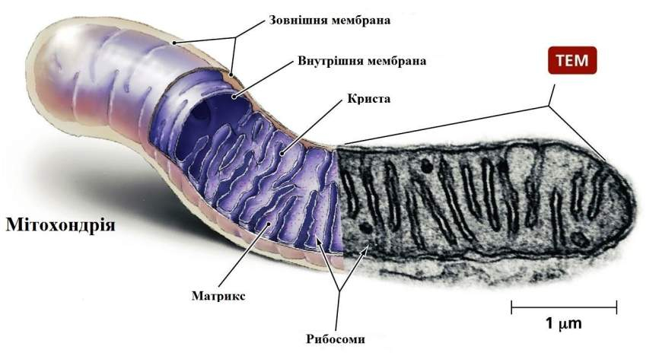
Мал.№1 Мітохондрія ^{[9]}

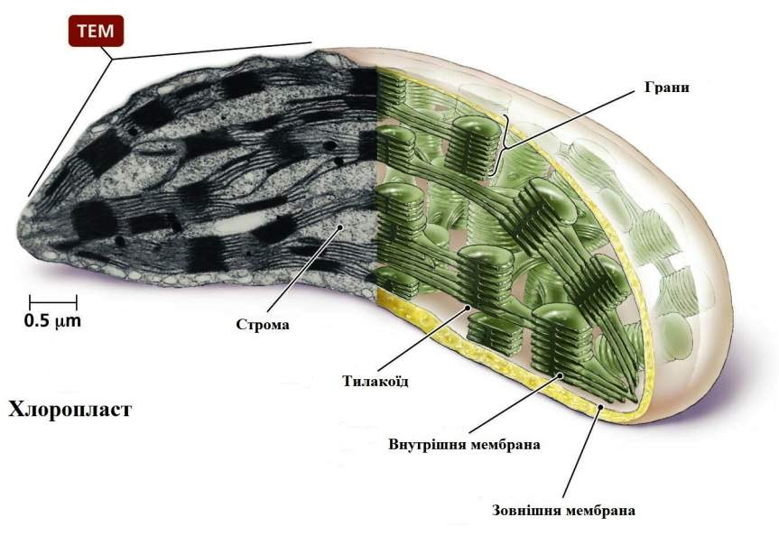
Мал.№2 Хлоропласт ^{[9]}
ІІ група
Завдання №1: використовуючи матеріал підручника та Інтернет матеріали, ознайомитися з будово мітохондрії та вказати на німій схемі елементи її будови.
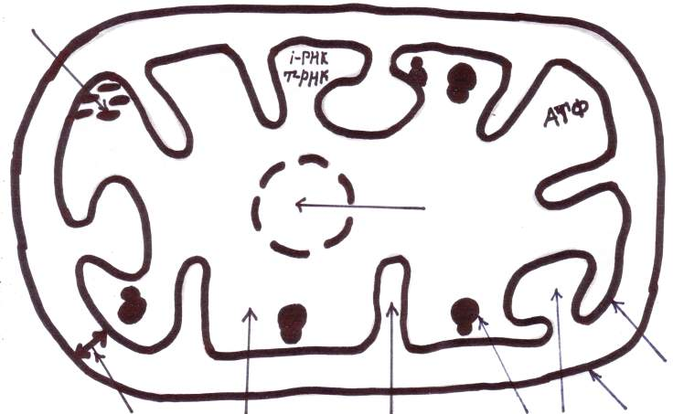
Мал.№3 Мітохондрія (схема).
Для допитливих
За формою мітохондрії бувають овальні, циліндричні інколи розгалуженні. Вони постійно рухаються, здійснюючи обертальні рухи, завдяки яким переміщуються, наближаючись до структур, що використовують багато енергії. Мітохондрії рівномірно розміщенні по цитоплазмі, але є місця їхнього скупчення (поперечносмугасті м’язи, в хвості сперматозоїда, в канальцях нирок, в клітинах нервової системи та залоз шлунка). При підвищеній функції клітини мітохондрії набувають більш овальної або видовженої форми і кількість крист у них зростає.^{[5]}
ІІІ група
Завдання№1: використовуючи матеріал підручника та Інтернет матеріали, ознайомитися з будово хлоропласта та вказати на німій схемі елементи його будови.
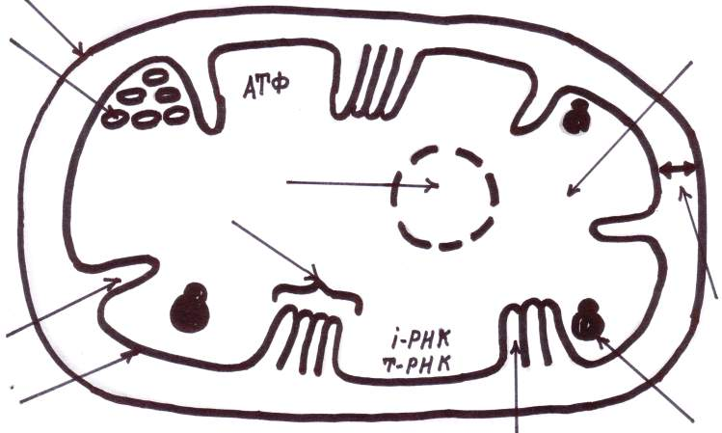
Мал.№4 Хлоропласт (схема).
Для допитливих
У червоних і зелених водоростей і у вищих рослин оболонка хлоропластів складається з двох мембран. У інших еукаріотичних водоростей він додатково оточений однією або двома мембранами. У водоростей з чотирьох мембранними хлоропластами їх зовнішня мембрана часто переходить в зовнішню мембрану ядра.^{[5]}

4. Порівняльна характеристика мітохондрій та хлоропластів.
N | Структурно-функціональна характеристика | Мітохондрія | Хлоропласт
1. | У яких клітинах наявні | У всіх прокаріотів. | В рослинних клітинах, та в деяких одноклітинних тварин.
2. | Кількість у клітині | Від 1 до 500 000. | Від 1 до кількох сот.
3. | Розміри | 0,5 – 10 мкм. | 5 – 10 мкм.
4. | Як утворюються | Внаслідок поділу попередніх мітохондрій. | Внаслідок поділу попередніх пластид.
5. | Форма органоїда | Сферична, ниткоподібна, овальна. | Дископодібна.
6. | Кількість мембран | Дві. | Дві.
7. | Структура мембран | Зовнішня – гладенька, а внутрішня утворює вирости – кристи. | Зовнішня – гладенька, а внутрішня утворює мембранні мішечки – тилакоїди, вони складаються в купки – грани.
8. | Що знаходиться в середині | Мітохондральний матрикс, кільцева ДНК, рибосоми, ферменти, і-РНК, т-РНК. | Строма хлоропласту, кільцева ДНК, рибосоми, ферменти, і-РНК, т-РНК.
9. | Які процеси відбуваються | Дихання,  синтез АТФ. | Фотосинтез,  синтез АТФ.
10. | Інші особливості функціонування | Напівавтономна органела. | Напівавтономна органела.
І група
Завдання №2: ознайомившись зі змістом таблиці «Порівняльна характеристика мітохондрій і хлоропласт», підкреслити в ній прямою лінією спільне в будові та властивостях цих органоїдів.
ІІ група
Завдання №2: ознайомившись зі змістом таблиці «Порівняльна характеристика мітохондрій і хлоропласт», підкреслити хвилястою лінією відмінне в будові та властивостях цих органоїдів.
ІІІ група
Завдання №2: ознайомившись зі змістом таблиці «Порівняльна характеристика мітохондрій і хлоропласт», підкреслити пунктирною лінією риси будови та властивості мітохондрій і хлоропластів, які дають змогу робити припущення про їх генетичну автономію в клітині та пояснюють її симбіотичне походження.
(- Генетичну автономію двомембранним органелам надають: власна кільцева ДНК, власний апарат білкового синтезу – рибосоми, власний фермент (полімераза), за допомогою якого знімається і-РНК-ва копія з мітохондріальної ДНК;
- Коли в клітині зустрічаються органоїди, які мають генетичну автономію – це дає змогу робити припущення, що в минулому органоїди – мікроорганізми, вели симбіотичний спосіб життя і в наслідок цього симбіозу утворилась клітина.)
Для допитливих
У біології існує ендосимбіотична теорія, яка стосується походження мітохондрій і пластид та інших органел еукаріотичних клітин. Згідно цій теорії, ці органели в минулому були бактеріями, які були узяті до клітин як ендосимбіонти. Мітохондрія розвилася з протеобактерій, а хлоропласти з ціанобактерій. Ця теорія була вперше запропонована Андреасом Шімпером у 1883 році.
Свідоцтва мітохондрій та пластид, які доказують, що мітохондрії і пластиди з’явилися із стародавніх ендосимбіотичних бактерій:
- мітохондрії і пластиди містять кругову ДНК подібну до ДНК бактерій;
- їх оточує дві або більше мембран, що проявляють схожість з бактеріальними мембранами;
- нові мітохондрії і пластиди формуються через процес, подібний до бінарного поділу бактерій;
- внутрішня структура пластид (присутність тилакоїдів і специфічних хлорофілів) свідчить про їхню спорідненість з ціанобактеріями;
- багато генів потрібних для роботи двомембранних органел розташовані в ядрі клітини - це свідчить про те, що вони були переміщені в ядро від бактерій;
- серед еукаріотів є організми, які придбали свої пластиди безпосередньо від бактерій, так водорості мають хлоропласти, які нагадують ціанобактерії;
- рибосоми, що містяться у цих органелах, подібні до бактеріальних;
- кільцева ДНК мітохондрій і пластид подібна до ядерної ДНК (містить інтрони);
- ні мітохондрії, ні пластиди не можуть вижити за межами клітин, бо вони втратили багато істотних для виживання генів.
Протягом довгого часу співіснування ендосимбіонтів із своїми хазяями, гени і системи, які не були більше потрібними, були просто видалені, або в багатьох випадках, перенесені до геному хазяїна (фактично цей процес надає клітині – хазяїну можливість регулювати діяльність органел).
На даному етапі еволюційного процесу спостерігається вторинний ендосимбіоз. Прикладом може бути гетеротрофний найпростіший Hatena, який діє як хижак, поки не заковтне зелену водорость, яка втрачає свої джгутики, цитоскелет і інші структури. А Hatena переключається на фотосинтетичний метаболізм, набуває здатності рухатися у напрямку світла і втрачає свій апарат, що використовувався до хижого живлення.^{[5]}

5. Основні функції двомембранних органел, пов’язані з їхньою будовою.
Завдання: Використовуючи раніше отриманні знання, заповнити таблицю та зробити висновок про те, чому двомембранні органели називають силовими станціями клітини.
Функції двомембранних органел (відповіді вивішуються на дошці).
№ | Мітохондрії | Пластиди
1
2
3
4
5

Основні функції (для перевірки):

Мітохондрій
- окислення органічних сполук;
- синтез АТФ,

Хлоропластів
- здійснення фотосинтезу;
- синтез АТФ;
- синтез деяких ліпідів;
- утворення ферментів для фотосинтезу.
Лейкопластів
- синтез і розчеплення запасних речовин, їх накопичення;
Хромопластів
- накопичення речовин, пігментів.

V. Узагальнення й систематизація знань

Тести: «Двомембранні органели»
Варіант №1
1. Двомембранну будову мають такі органели клітини:
А. ядро
Б. хлоропласти
В. рибосоми
Г. мітохондрії
Д. лізосоми
2. Синтез АТФ відбувається в:
А. цитоплазмі
Б. ЕПС
В. хлоропластах
Г. мітохондріях
Д. комплексі Голджі
3. Хлоропласти – органели наступних клітин:
А. ссавців
Б. вірусів
В. грибів
Г. рослин
Д. Євглени зеленої
4. Спадкову інформацію в хлоропластах і мітохондріях несе:
А. ядро
Б. спіралевидна ДНК
В. ядерце
Г. кільцева ДНК
Д. матрикс
5. Кристи в мітохондріях існують для:
А. збільшення площі синтезу АТФ
Б. міцності
В. зв’язку мембран
Г. поділу
Д. не знаю
6. Серед органічних речовин найбільший запас енергії несе:
А. білок
Б. АТФ
В. жир
Г. вуглевод
Д. не знаю
7. Тилакоїди містяться в:
А. мітохондріях
Б. вакуолях
В. лізосомах
Г. хлоропластах
Д. не знаю
8. Купки тилакоїдів називають:
А. піреноїдами
Б. хроматофорами
В. кристами
Г. пластидами
Д. гранами
9. Внутрішній простір мітохондрій і хлоропластів заповнений:
А. цитоплазмою
Б. матриксом
В. гіалоплазмою
Г. плазмою
Д. не знаю
10. До речовин, які забезпечують автономію мітохондріям і хлоропластам відносяться:
А. кільцева ДНК
Б. рибосоми
В. матрикс
Г. фермент (РНК-полімераза)
Д. кристи
11. Зелені пластиди називаються:
А. ламели
Б. хромопласти
В. лейкопласти
Г. хлоропласти
Д. не знаю
12. Ферменти для синтезу АТФ у мітохондріях містяться в:
А. АТФ-сомах
Б. кристах
В. кільцевій ДНК
Г. матриксі
Д. не знаю
Варіант №2
1. До поверхневого апарату мітохондрій входять:
А. зовнішня мембрана
Б. гіалоплазма
В. внутрішня мембрана
Г. матрикс
Д. не знаю
2. Вирости внутрішньої мембрани хлоропласта:
А. кристи
Б. ламели
В. війки
Г. тилакоїди
Д. не знаю
3. У матриксі містяться:
А. ДНК
Б. рибосоми
В. і – РНК
Г. т – РНК
Д. гранули солей кальцію і магнію
4. Розміри мітохондрій:
А. 0,5 – 10 мкм
Б. 20 см
В. 1 см
Г. 0,01 мкм
Д. не знаю
5. Синтез АТФ у мітохондріях відбувається в:
А. кільцевій ДНК
Б. гранулах
В. рибосомах
Г. внутрішній мембрані
Д. не знаю
6. Де міститься пігмент хлорофіл:
А. стромі
Б. мембрані
В. тилакоїдах
Г. ядрі
Д. матриксі
7. Купки тилакоїдів називаються:
А. кристи
Б. грани
В. хромопласти
Г. ламели
Д. не знаю
8. Силовою станцією клітини називають:
А. лізосому
Б. вакуолю
В. ядро
Г. рибосому
Д. мітохондрію
9. Щілина між зовнішньою і внутрішньою мембранами мітохондрії завширшки:
А. 2 -5 нм
Б. 50 нм
В. 10 – 20 нм
Г. 10 – 100 нм
Д. 1 см
10. Процес фотосинтезу характерний для:
А. мітохондрій
Б. ядра
В. лізосом
Г. хлоропластів
Д. не знаю
11. Функції хлоропластів:
А. фотосинтез
Б. дихання
В. запасати речовин
Г. синтез АТФ
Д. не знаю
12. Чи однакова кількість хлоропластів і мітохондрій у різних клітинах:
А. однакова
Б. різна
В. майже однакова
Г. різниться тільки в деяких
Д. не знаю
Варіант №3
1. Тилакоїди містяться в:
А. мітохондріях
Б. вакуолях
В. лізосомах
Г. хлоропластах
Д. не знаю
2. Де міститься пігмент хлорофіл:
А. стромі
Б. мембрані
В. тилакоїдах
Г. ядрі
Д. матриксі
3. Купки тилакоїдів називають:
А. піреноїдами
Б. хроматофорами
В. кристами
Г. пластидами
Д. гранами
4. Внутрішній простір мітохондрій і хлоропластів заповнений:
А. цитоплазмою
Б. матриксом
В. гіалоплазмою
Г. плазмою
Д. не знаю
5. Ферменти для синтезу АТФ у мітохондріях містяться в:
А. АТФ-сомах
Б. кристах
В. кільцевій ДНК
Г. матриксі
Д. не знаю
6. До поверхневого апарату мітохондрій входять:
А. зовнішня мембрана
Б. гіалоплазма
В. внутрішня мембрана
Г. матрикс
Д. не знаю
7. Вирости внутрішньої мембрани хлоропласта:
А. кристи
Б. ламели
В. війки
Г. тилакоїди
Д. не знаю
8. До речовин, які забезпечують автономію мітохондріям і хлоропластам відносяться:
А. кільцева ДНК
Б. рибосоми
В. матрикс
Г. фермент (РНК-полімераза)
Д. кристи
9. У матриксі містяться:
А. ДНК
Б. рибосоми
В. і – РНК
Г. т – РНК
Д. гранули солей кальцію і магнію
10. Розміри мітохондрій:
А. 0,5 – 10 мкм
Б. 20 см
В. 1 см
Г. 0,01 мкм
Д. не знаю
11. Зелені пластиди називаються:
А. ламели
Б. хромопласти
В. лейкопласти
Г. хлоропласти
Д. не знаю
12. Синтез АТФ у мітохондріях відбувається в:
А. кільцевій ДНК
Б. гранулах
В. рибосомах
Г. внутрішній мембрані
Д. не знаю
Варіант №4
1. Купки тилакоїдів називаються:
А. кристи
Б. грани
В. хромопласти
Г. ламели
Д. не знаю
2. Хлоропласти – органели наступних клітин:
А. ссавців
Б. вірусів
В. грибів
Г. рослин
Д. Євглени зеленої
3. Процес фотосинтезу характерний для:
А. мітохондрій
Б. ядра
В. лізосом
Г. хлоропластів
Д. не знаю
4. Силовою станцією клітини називають:
А. лізосому
Б. вакуолю
В. ядро
Г. рибосому
Д. мітохондрію
5. Щілина між зовнішньою і внутрішньою мембранами мітохондрії завширшки:
А. 2 -5 нм
Б. 50 нм
В. 10 – 20 нм
Г. 10 – 100 нм
Д. 1 см
6. Кристи в мітохондріях існують для:
А. збільшення площі синтезу АТФ
Б. міцності
В. зв’язку мембран
Г. поділу
Д. не знаю
7. Функції хлоропластів:
А. фотосинтез
Б. дихання
В. запасання речовин
Г. синтез АТФ
Д. не знаю
8. Чи однакова кількість хлоропластів і мітохондрій у різних клітинах:
А. однакова
Б. різна
В. майже однакова
Г. різниться тільки в деяких
Д. не знаю
9. Двомембранну будову мають такі органели клітини:
А. ядро
Б. хлоропласти
В. рибосоми
Г. мітохондрії
Д. лізосоми
10. Синтез АТФ відбувається в:
А. цитоплазмі
Б. ЕПС
В. хлоропластах
Г. мітохондріях
Д. комплексі Голджі
11. Спадкову інформацію в хлоропластах і мітохондріях несе:
А. ядро
Б. спіралевидна ДНК
В. ядерце
Г. кільцева ДНК
Д. матрикс
12. Серед органічних речовин найбільший запас енергії несе:
А. білок
Б. АТФ
В. жир
Г. вуглевод
Д. не знаю

Картки для виконання та перевірки тестів.
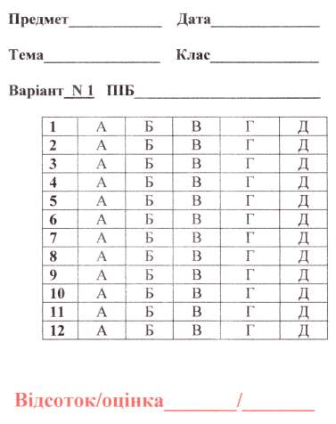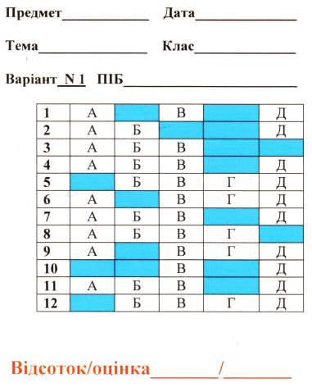

Тести можна замінити питаннями для самостійного перегляду
«Знаю - не знаю» (самооцінка)
1. Які функції виконує мембрана живої клітини?
2. Які органели клітини мають подвійну мембрану?
3. Які органели відносяться до органел енергетичного обміну?
4. Що таке АТФ?
5. Де відбувається синтез АТФ?
6. Які органели характерні тільки для рослинних клітин?
7. Яку будову мають мітохондрії?
8. Яка будова поверхневого апарату мітохондрій?
9. Де в мітохондріях знаходяться молекули ДНК, РНК, рибосоми?
10. Перерахуйте основні структурні компоненти мітохондрій?
11. Для чого існують кристи в мітохондріях?
12. В якій частині мітохондрій проходить окислення органічних речовин?
13. Чому мітохондрії називають енергетичними станціями клітини?
14. Яка функція мітохондрій дала їм назву «дихальні центри клітини»?
15. Якими хімічними речовинами обмінюється цитоплазма і мітохондрії?
16. Де містяться ферменти для синтезу АТФ у мітохондріях?
17. Які ви знаєте типи пластид?
18. Які функції виконують пластиди?
19. Які взаємоперетворення можливі між пластидами різних типів?
20. Які із пластид мають зелений колір? Чому?
21. До якої групи органел відносяться пластиди?
22. Яку будову мають хлоропласти?
23. Які структури утворені внутрішньою мембраною хлоропласта?
24. В якій частині хлоропласта знаходяться молекули ДНК, РНК, рибосоми?
25. Перерахуйте основні структури компонентів хлоропластів?
26. Що таке телакоїд?
27. Де містяться ферменти для синтезу АТФ у хлоропластах?
28. Що називають гранулами?
29. Чому пігмент хлорофіл прирівнюють до пігменту крові гемоглобіну?
30. Як будова мітохондрій і хлоропластів пов’язана з їхніми функціями?
31. Які розміри мітохондрій і хлоропластів?
32. У чому полягає автономія мітохондрій і хлоропластів?
33. У чому суть симбіотичного походження клітини?
34. Від чого буде залежать кількість в клітині мітохондрій і хлоропластів?
35. У чому виявляється схожість мітохондрій і хлоропластів?
36. Яке значення кільцевої ДНК в хлоропластах і мітохондріях?
37. Чим заповнена внутрішня порожнина двомембранних органел?
38. Яка тривалість життя мітохондрій і хлоропластів?

VI. Рефлексія
- Мені було цікаво дізнатися…
- Мені було важко зрозуміти…

VІІ. Самооцінка роботи на уроці
Оцінювання учнем власної участі в роботі на уроці.
ПІБ учня
N | Показники |  | Завжди | Іноді | Ніколи
1. | Я був уважний.
2. | Я ретельно працював над завданнями.
3. | Я міг відповісти на запитання вчителя.
4. | Я співпрацював з іншими.
5. | Я з'ясовував те, що було не зрозумілим.
6. | Я узагальнював і робив висновки.
7. | Самооцінка роботи на уроці (в балах).

VІІІ. Д/з.

Обов'зковий мінімум: Тагліна О. В. § 25-26, відповісти на запитання після параграфа.

Довільно:
- опрацювати питання поглибленого вивчення теми;
- скласти кросворд по темі «Двомембранні органели»;
- підготувати електронний звіт проекту «Енергетичні станції клітини».

ЛІТЕРАТУРА
1. Біологія. Програма для загальноосвітніх навчальних закладів 10-11 класи. Рівень стандарту. Академічний рівень. Профільний рівень. Наказ МОН від 28.10.2010 № 1021. – Київ: Поліграфкнига, 2010р.
2. Барна І. В. Біологія. Комплексна підготовка до ЗНО. – Тернопіль: Підручники і посібники, 2014р.
3. Тагліна О. В. Підручник біології для 10 кл. загальноосвіт. навч. закл. Рівень стандарту, академ. рівень. – Харків: Ранок, 2010р.
4. Прокопенко Л. І. Довідник з біології. – Київ: Літера ЛТД, 2009р.
5. Geoffrey M Cooper The Cell. A Molecular Approach. - 2nd edition Boston University. - Sunderland: Sinauer Associates, 2000. (http://www.ncbi.nlm.nih.gov/books/NBK9839/)
6. Тагліна О. В. «Загальна біологія» - методичний посібник. - Харків: Ранок, 2001р.
7. Яковлева Є. В. Уроки біології – методичний посібник. – Запоріжжя: Просвіта, 2001р.
Інтернет матеріали:
8. http://mansyr.com/science/1706-vnutrennyaya-zhizn-kletki-the-inner-life-of-the-cell.html
9. http://academic.pgcc.edu/~kroberts/Lecture/Chapter%203/membranous.html
10. http://www.newcastle-mitochondria.com/mitochondria/what-do-mitochondria-do/
11. http://hyperphysics.phy-astr.gsu.edu/hbase/biology/chloroplast.html

